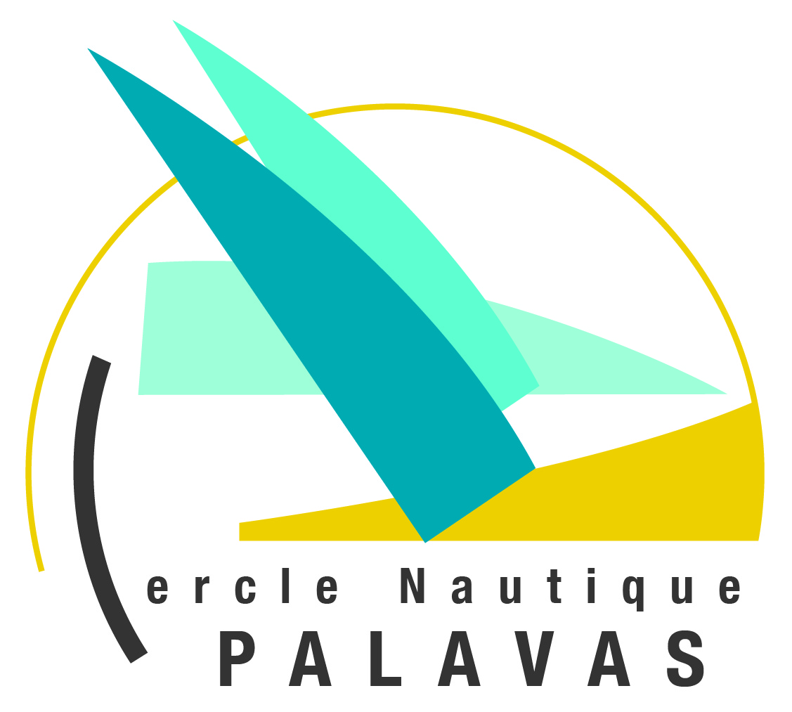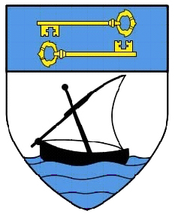
FICHE D‘INSCRIPTION - GRAND PRIX DE PALAVAS IRC
Merci de compléter et de renvoyer par mail ce bulletin d’inscription au CERCLE NAUTIQUE DE PALAVAS cn.palavas@orange.fr
Nom du bateau |  |  |  | Type du bateau
Serie |  |  |  | Rating pour les IRC (Joindre le Certificat)
Numéro de voile |  |  |  | Club

Nom du Propriétaire |  |  | Prénom du Propriétaire
Adresse

E-Mail |  |  | Tel

Nom du Skipper |  |  |  | Prénom du Skipper
Numéro de Licence
Adresse
E-Mail |  |  |  | Tel

NOMS ET PRENOMS DES EQUIPIERS
EQUIPAGE DU SAMEDI 17 Octobre | EQUIPAGE DU DIMANCHE 18 Octobre | N° DE LICENCE
Le Club se tiendra à disposition pour délivrer des licences. Les bateaux porteurs de publicité devront présenter leur « carte de port de publicité ». Les concurrents étrangers devront justifier d’une assurance responsabilité civile en cours de validité avec une couverture d’un montant de 1.5 millions d’euros. J’accepte de me soumettre aux règles de courses de l’LSAF et à toutes les autres règles qui régissent cette épreuve.
FRAIS D’INSCRIPTION PAR BATEAU : Moins de 8 mètres =80 euros ; de 8 à 9.99 mètres = 90 euros ; de 10 à 11.99 mètres = 100 euros ; 12 mètres ou + = 120 euros.
Repas du samedi soir: 28 euros
Paiement :
Inscription régate | €
Inscription repas (28 €/personne) | €
TOTAL | €
https://www.helloasso.com/associations/cercle-nautique-de-palavas/evenements/grand-prix-de-palavas-2026-irc
Signature du Skipper : Date :

